Духовна культура. Географія релігії в Україні
Релігія (від лат. religio — «благочестя», «побожність», «святиня», «предмет культу») — одна з форм культури, світогляд, що полягає в поклонінні вищим силам, а також освяченні норм моралі.
Релігія відігравала і продовжує відігравати важливу роль як в особистому і соціальному житті людей, у житті держави, такі в міжнародних відносинах. Значним є внесок релігії у формування етносів, у розвиток їхньої культури, державності.
Україна — багатоконфесійна держава, на 1 червня 2000 року офіційно було зареєстровано 24,3 тис. релігійних організацій-громад, що належать до 90 конфесій (див. схему). Найбільш численними є християнські конфесії.
Релігійний склад населення України
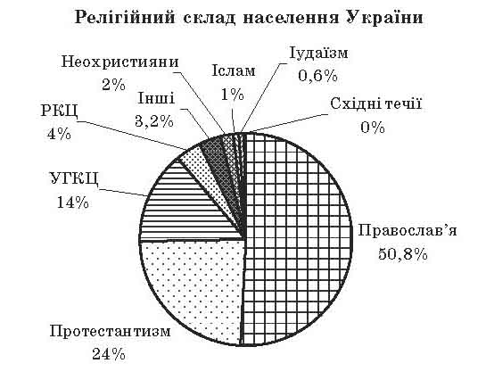

Християнська церква України — явище тисячолітньої культури. Вона почала свою морально-виховну місію з первісної язичеської релігії, що не мала засад моральності. В основі взаємовідносин у тогочасному суспільстві лежали користь, шанування найстаршого та підкорення найсильнішому. Церква розкрила значення гріха, а над усім внутрішнім світом людини і зовнішньою її поведінкою поставила Бога як пильного Суддю. Церква відкрила для людини поняття Божественного Закону. Вона формувала етику, духовну культуру, світогляд. Церква підкреслювала рівність усіх людей перед Богом без формального знищення рабства, одним тільки визнанням рабів рівноправними членами Церкви. Важлива роль Церкви у державному об’єднанні розрізнених слов’янських племен, сприянні їхній централізації навколо Києва. Незаперечна заслуга Церкви в розквіті освіти на Русі і розвитку церковного мистецтва. В XI столітті християнство розкололося на два напрями: православ’я і католицизм. Вони відрізняються особливостями догматики, культу та організації. Істотна догматична розбіжність — питання про походження Святого Духа: католики вважають, що він походить і від Бога-Отця і від Бога-Сина, православні — тільки від Бога-Отця. На відміну від православних, католики думають, що крім раю та пекла існує «чистилище» — проміжна ланка.
Якщо всі католики організаційно єдині і підпорядковані Римській католицькій церкві (РКЦ) на чолі з Папою Римським, то православні мають автокефальні (незалежні) національні церкви. Всього їх 15: Московська, Константинопольська, Єрусалимська, Грузинська та ін. У католицизмі велику роль відіграє чернецтво — тільки через священнослужителів може дійти звертання до Бога. У православ’ї священнослужителі можуть бути одруженими або дають обітницю безшлюбності, у католиків — целібат (обов’язкова безшлюбність).
Є деякі відмінності й у відправленні служб: у православних храмах допускається лише хоровий спів, але не органна музика, віруючі моляться стоячи; католики хрестять дітей, обливаючи їх водою, православні — тричі занурюючи їх у воду; є відмінність у накладенні хреста — православні хрестяться справа наліво і триперстям тощо.
Деякі православні церкви пішли на зближення з католицтвом і визнали верховенство Папи Римського (уніатські, або греко-католицькі).
У XVI ст. в результаті так званої Реформації від католицизму відколовся протестантизм (від слова «протест»), який відкинув владу Папи Римського і став третім основним напрямом християнства. Протестантизм висунув три основних принципи в християнстві: порятунок особистою вірою, священство всіх віруючих і винятковий авторитет Біблії. Кожний християнин, будучи обраний і хрещений (хрещення дорослих людей), отримує посвяту на спілкування з Богом, право проповідувати і здійснювати богослужіння без посередників (церкви, духівництва). Богослужіння зводиться до проповіді, молитви і співу псалмів рідною мовою. У протестантизмі існує кілька течій, церков, відомих як «пізній протестантизм»: баптисти, методисти, адвентисти, свідки Єгови, п’ятидесятники та ін.
Православ’я — традиційно найбільш впливова конфесія в Україні. Три його основні православні церкви в цілому налічують майже 12 тис. громад. Кожна з конфесій має свою структуру: громади (формуються за територіальною ознакою) поєднуються на єпархії, існують монастирі, духовні навчальні заклади, періодичні видання, недільні школи та ін. Українська православна церква Московського патріархату налічує 8590 громад. Найбільша кількість громад УПЦ у Вінницькій, Хмельницькій, Закарпатській, Рівненській, Волинській областях. Згідно з офіційною статистикою Українська православна церква Київського патріархату має 2,5 тис. громад, які знаходяться у Львівській, Івано-Франківській, Київській і Тернопільській областях. Українська автокефальна церква має понад 1 тис. парафій, що зосереджені в трьох галицьких областях (Львівська, Івано-Франківська, Тернопільська).
У 1989 році Українська греко-католицька церква була легалізована (з 1946 року церква перебувала на нелегальному становищі) і відновила свою структуру. УГКЦ має більш 3200 громад, які зосереджені в основному в Галичині. Серед церков, що активно розвиваються, треба відзначити римсько-католицьку, яка налічує близько 800 громад, духовним центром її є Львів.
Широко представлено в Україні церкви протестантського напряму. Вони є одними з найбільших за кількістю своїх прихильників у країнах СНД, бо поєднують 5590 громад. Найбільш значні громади мають християни-баптисти, християни віри євангельської (п’ятидесятники), адвентисти сьомого дня та ін. Баптистські громади найбільш поширені в Чернівецькій, Київській областях; п’ятидесятники — у Рівненській, Волинській.
У протестантських церквах України існують республіканські духовні центри.
Зросла в Україні і кількість мусульманських громад, існують у багатьох містах іудаїстські релігійні громади.
Останніми роками стали поширюватися нові релігійні напрями і течії, серед них виділяється віра бахаї. Це наймолодша зі світових релігій. Людству, такому різноманітному за рівнем економічного розвитку, культурою, традиціями і соціальним досвідом, бахаї пропонують новий спосіб життя, що ґрунтується на принципах Єдності Бога, Єдності людства, Єдності релігій, подолання забобонів (релігійних, расових, класових, національних та ін.), гармонії релігії та науки, незалежного пошуку істини, загальної обов’язкової освіти, рівності чоловіків і жінок тощо.
Таким чином, релігійне життя України стає більш складним і різноманітним. Реалії духовного життя України націлені на створення формули гармонійного співіснування всіх релігійних напрямів і течій, які повинні знайти опору в минулому, у традиціях, вміти адаптуватися в сучасності, перебороти нерозуміння або неприйняття, знайти розумну міру, можливість для діалогу релігій.

